**10 χαρακτηριστικά του Ιαπωνικού εκπαιδευτικού συστήματος που το κάνουν κορυφαίο στον κόσμο**

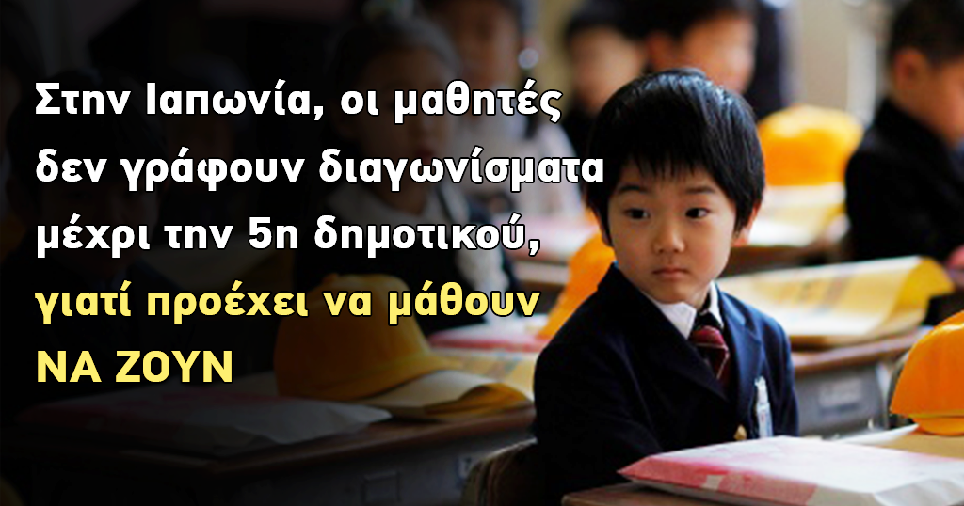

Οι Ιάπωνες είναι γνωστοί για την ευφυΐα τους , την δυνατή τους υγεία, την ευγένεια και την ευεξία τους. Τι είναι, όμως, αυτό που ξεχωρίζει αυτό το έθνος και το κάνει να διαφέρει από τα υπόλοιπα;

Δείτε παρακάτω 10 χαρακτηριστικά του Ιαπωνικού εκπαιδευτικού συστήματος, που κάνουν όλες τις υπόλοιπες χώρες να το ζηλεύουν.

**Καλοί τρόποι πριν από την γνώση**

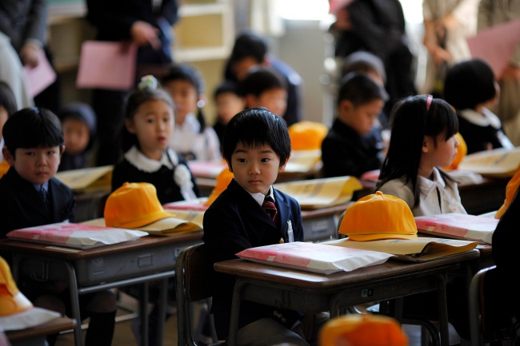

Οι μαθητές στην Ιαπωνία δεν γράφουν διαγωνίσματα μέχρι την ηλικία των 10 ετών. Γράφουν απλά μερικά μικρά τεστ. Ο στόχος του σχολείου τα τρία πρώτα χρόνια δεν είναι η γνώση, αλλά η εκμάθηση καλών τρόπων και η ανάπτυξη του χαρακτήρα τους. **Τα παιδιά μαθαίνουν να σέβονται τους άλλους ανθρώπους και να είναι ευγενικοί με τα ζώα και την φύση. Επίσης, μαθαίνουν να είναι γενναιόδωροι, συμπονετικοί και γεμάτοι κατανόηση. Εκτός από αυτά, τα παιδιά διδάσκονται τις έννοιες της δικαιοσύνης και του αυτο-ελέγχου.**

**Το ακαδημαϊκό έτος ξεκινάει την 1η Απριλίου**

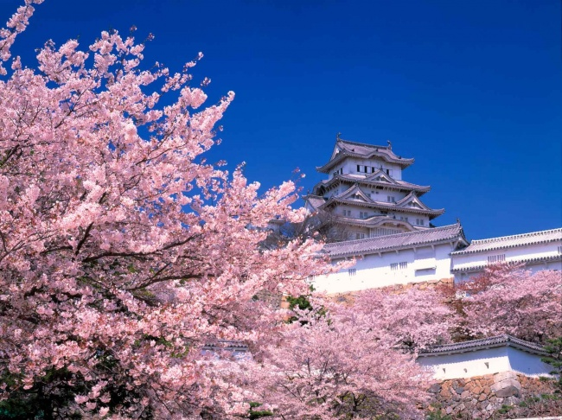

Στα περισσότερα σχολεία του κόσμου το ακαδημαϊκό έτος ξεκινάει τον Σεπτέμβριο ή Οκτώβριο. Αντίθετα, στην Ιαπωνία ο Απρίλιος σηματοδοτεί την έναρξη του ακαδημαϊκού και επιχειρηματικού έτους. **Η πρώτη μέρα του σχολείου, συνήθως, συμπίπτει με τα πιο όμορφα φυσικά φαινόμενα, όπως η άνθιση των κερασιών.**Το ακαδημαϊκό έτος χωρίζεται σε 3 τρίμηνα: 1 Απριλίου- 20 Ιουλίου, 1 Σεπτεμβρίου- 26 Δεκεμβρίου, 7 Ιανουαρίου- 25 Μαρτίου. Οι μαθητές στην Ιαπωνία έχουν 6 βδομάδες διακοπές κατά την διάρκεια του καλοκαιριού.

**Τα περισσότερα σχολεία στην Ιαπωνία δεν προσλαμβάνουν καθαριστές. Οι ίδιοι οι μαθητές καθαρίζουν το σχολείο τους.**

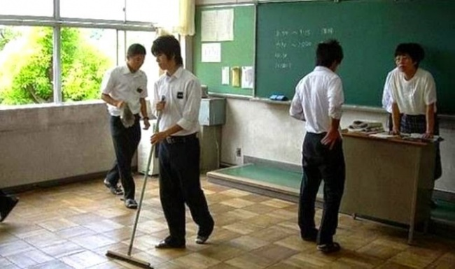

Στα σχολεία της Ιαπωνίας, οι μαθητές πρέπει να καθαρίζουν τις τάξεις τους, το κυλικείο και τις τουαλέτες μόνοι τους. Το Ιαπωνικό εκπαιδευτικό σύστημα πιστεύει, ότι καθαρίζοντας οι μαθητές μόνοι τους το σχολείο μαθαίνουν να συνεργάζονται μεταξύ τους και να βοηθούν ο ένας τον άλλον. **Πέρα από αυτό, όταν έχουν κουραστεί οι ίδιοι για να σκουπίσουν και να σφουγγαρίσουν, σέβονται περισσότερο την δουλειά των άλλων.**

**Στα σχολεία της Ιαπωνίας υπάρχει συγκεκριμένο μενού για το μεσημεριανό, το οποίο τρώγεται μέσα στην τάξη.**

Τα σχολεία στην Ιαπωνία παρέχουν **υγιεινά και ισορροπημένα γεύματα.**Το μενού επιμελείται από διαιτολόγους και μαγειρεύεται από σεφ. Όλοι οι μαθητές τρώνε μέσα στην τάξη μαζί με τον καθηγητή. Αυτό βοηθάει στην ανάπτυξη μιας υγιούς σχέση ανάμεσα σε μαθητές και καθηγητές.

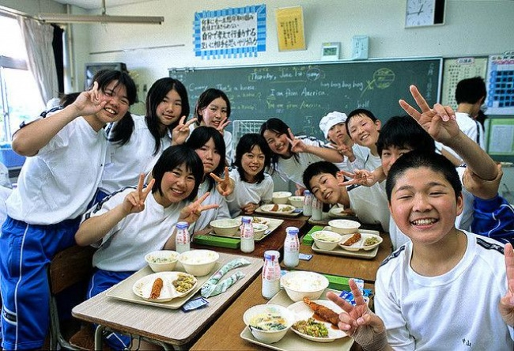

**Τα εργαστήρια μετά το σχολείο είναι πολύ δημοφιλή στην Ιαπωνία.**

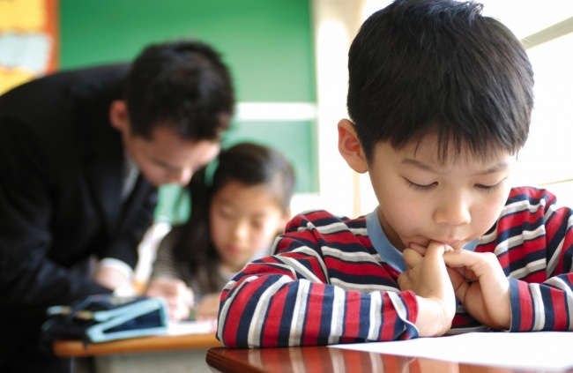

**Για να καταφέρουν να μπουν σε ένα καλό γυμνάσιο, οι μαθητές στην Ιαπωνία πάνε σε προπαρασκευαστικά σχολεία ή ιδιωτικά εργαστήρια μετά το σχολείο.**Οι μαθητές πάνε στο σχολείο 8 ώρες την ημέρα, αλλά εκτός από αυτό μελετούν και κατά την διάρκεια των διακοπών και τα Σαββατοκύριακα.

**Εκτός από τα παραδοσιακά θέματα, οι μαθητές στην Ιαπωνία μαθαίνουν ιαπωνική καλλιγραφία και ποίηση.**

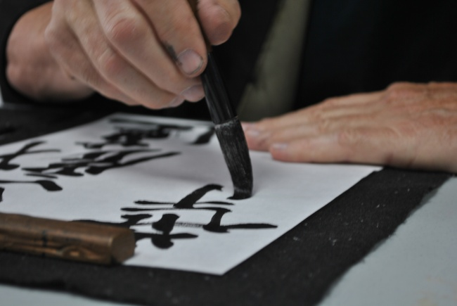

Η ιαπωνική καλλιγραφία ή αλλιώς Shodo περιλαμβάνει την βύθιση ενός πινέλου από μπαμπού μέσα σε μελάνι και μετά γράφουν ιερογλυφικά πάνω σε ριζόχαρτο. Το Haiku από την άλλη είναι μια μορφή ποίησης, που χρησιμοποιεί απλές εκφράσεις για να εκφράσουν βαθιά συναισθήματα. **Και τα δυο αυτά μαθήματα διδάσκουν τους μαθητές να σέβονται τον πολιτισμό τους και μια παράδοση πολλών αιώνων.**

**Σχεδόν, όλοι οι μαθητές πρέπει να φορούν σχολικές στολές.**

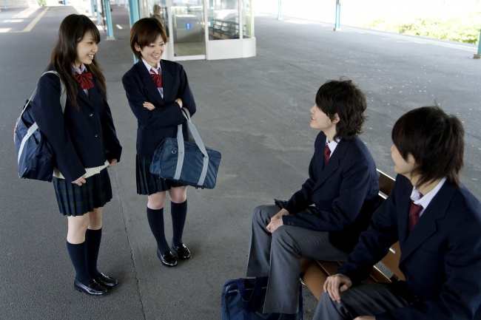

Σχεδόν, όλοι οι μαθητές γυμνασίου πρέπει να φοράνε σχολικές στολές. Κάποια σχολεία έχουν τις δικές τους στολές, ενώ η παραδοσιακή ιαπωνική σχολική στολή αποτελείται από ένα στρατιωτικό στυλ για αγόρια και κορίτσια. **Η πολιτική της σχολικής στολής έχει ως στόχο να απομακρύνει τις κοινωνικές διαφορές ανάμεσα στους μαθητές και να τους δημιουργήσει μια θετική αίσθηση συνεργασίας.**

**Το ποσοστό φοίτησης στα σχολεία της Ιαπωνίας ανέρχεται στο 99,99%.**

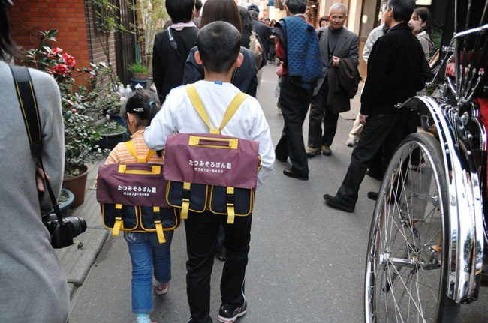

Οι μαθητές στην Ιαπωνία δεν κάνουν κοπάνες από το σχολείου, ούτε αργούν να πάνε στα μαθήματα. **Επιπλέον, το 91% των μαθητών στην Ιαπωνία ανέφεραν, ότι δεν αγνοούν ποτέ όσα τους διδάσκει ο καθηγητής τους την ώρα του μαθήματος.**

**Ένα και μόνο διαγώνισμα καθορίζει το μέλλον των μαθητών**

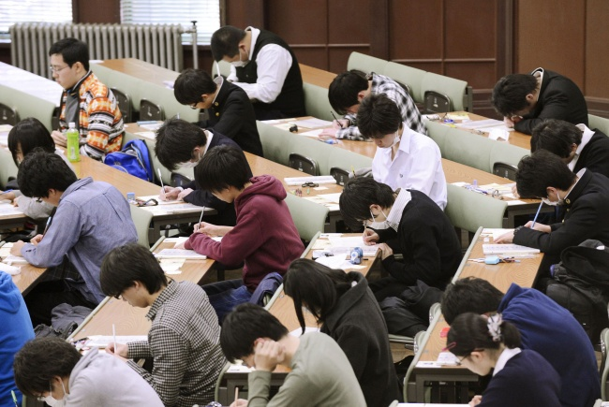

Στο τέλος του λυκείου, οι μαθητές στην Ιαπωνία πρέπει να δώσουν **ένα πολύ σημαντικό διαγώνισμα, που θα καθορίσει το μέλλον τους.** Ο φοιτητής μπορεί να επιλέξει το κολέγιο που θέλει να πάει και αυτό το κολέγιο έχει μια συγκεκριμένη απαίτηση στην βαθμολογία. Αν ο φοιτητής δεν έχει την απαιτούμενη βαθμολογία, δεν θα πάει στο κολέγιο. Ο ανταγωνισμός είναι πολύ υψηλός. Μόνο το 76% των μαθητών συνεχίζουν την εκπαίδευσή τους μετά το λύκειο. Η περίοδος προετοιμασίας για την μετάβαση από το λύκειο στην ανώτερη εκπαίδευση ονομάζεται “εξετάσεις βγαλμένες από την κόλαση.”

**Τα φοιτητικά χρόνια είναι οι καλύτερες διακοπές στην ζωή ενός ανθρώπου.**

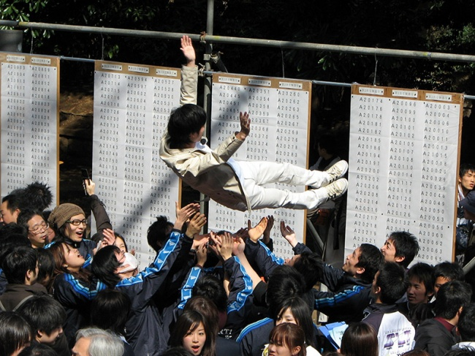

Έχοντας περάσει από την κόλαση των εξετάσεων για την μετάβαση από το λύκειο στο πανεπιστήμιο, οι φοιτητές στην Ιαπωνία συνήθως κάνουν ένα διάλειμμα. Στην Ιαπωνία, τα φοιτητικά χρόνια θεωρούνται τα καλύτερα χρόνια στην ζωή ενός ανθρώπου. Μερικές φορές, οι Ιάπωνες αποκαλούν την περίοδο αυτή διακοπές πριν από την δουλειά.

Πηγή:  [tofugu](https://www.tofugu.com/japan/japanese-education/), [novakdjokovicfoundation](https://novakdjokovicfoundation.org/interesting-facts-about-japanese-school-system/), [examen](http://www.examen.ru/add/manual/higher-education-abroad/sistema-obrazovanija-v-japonii/), [psychologos](http://www.psychologos.ru/articles/view/yaponskaya_sistema_obrazovaniya)